**MEMORIA EII – PRÁCTICA II**

Alonso Rodríguez Iglesias – EII 2020/21 – Práctica 2

**JUSTIFICACIÓN DE LA PRIMERA PARTE**

Se adjuntan capturas de la ejecución (en orden) de los siguientes comandos:

sudo crm configure show  
sudo crm status

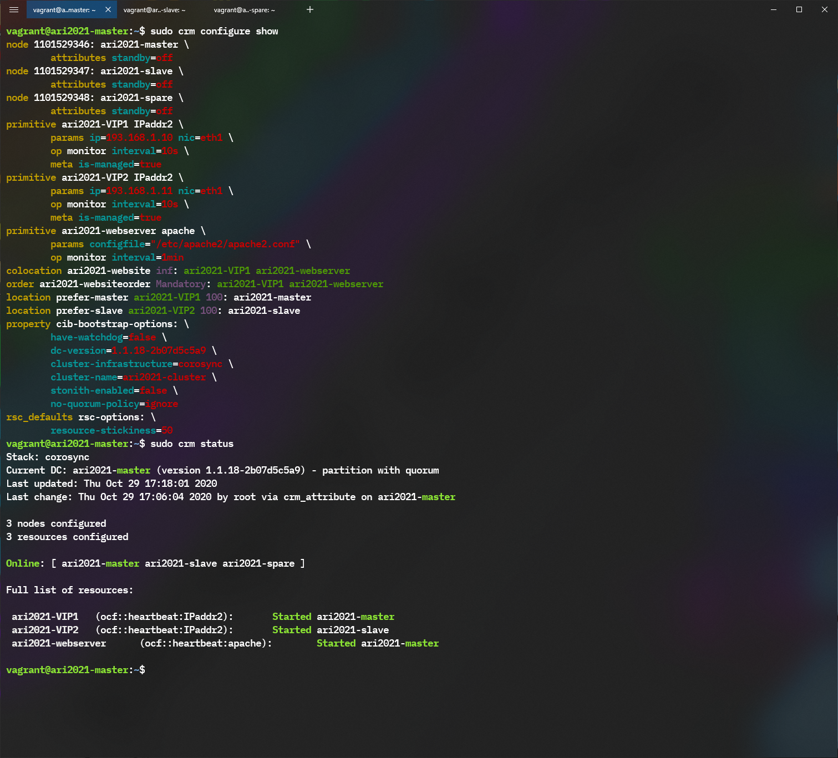

(Mostramos la configuración y el estado actual del cluster)

Una pequeña anotación sobre los siguiente comandos:  
Inicialmente se hace un **curl** a cada IP, pero éste es un comando que muestra mucho output. Lo que he hecho han sido tres cosas:  
 - He modificado el **index.html** de apache, para mostrar al lado del  
**“It works!”**, entre paréntesis, si estamos accediendo al master o al slave  
 - Tras eso, he filtrado la salida de **curl** para que solo me muestre esa línea  
 - Como además me mostraba las stats, redirigí **stderr** a **/dev/null**.

Así, los siguientes tres comandos los he modificado como procede, y a partir de este primer ejemplo nos referiremos a ellos como **[3curl]**.

curl 193.168.1.2 2> /dev/null | grep "It works!"  
curl 193.168.1.3 2> /dev/null | grep "It works!"  
curl 193.168.1.10 2> /dev/null | grep "It works!"

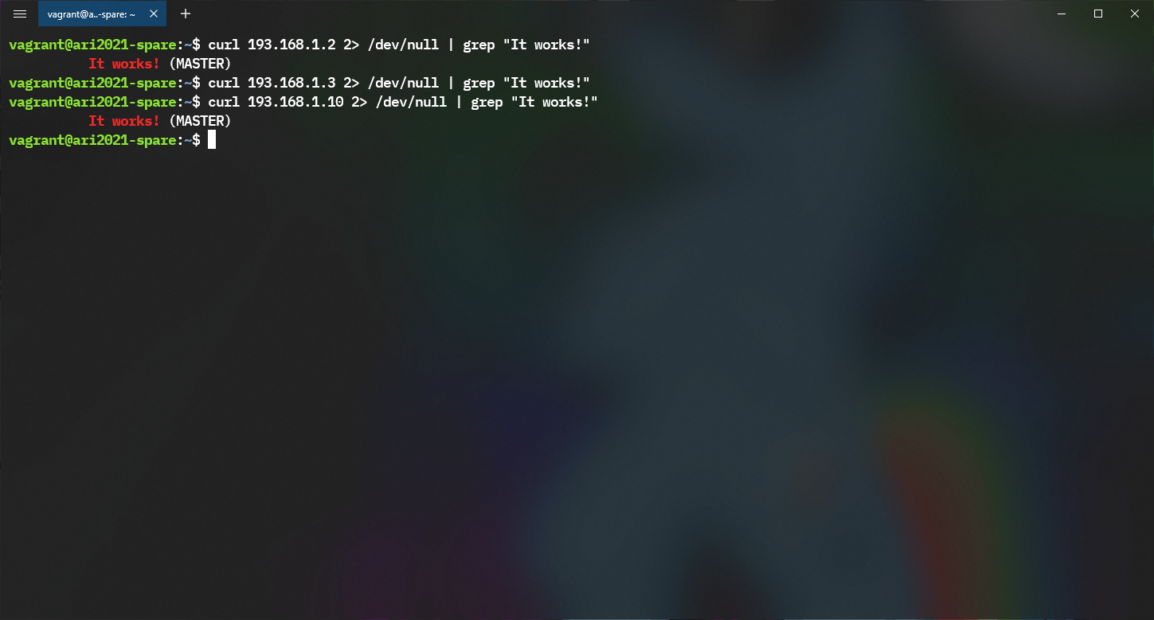

(Vemos que el servidor está alojado en master, y no está iniciado en el slave)

sudo crm node standby ari2021-master  
[3curl]

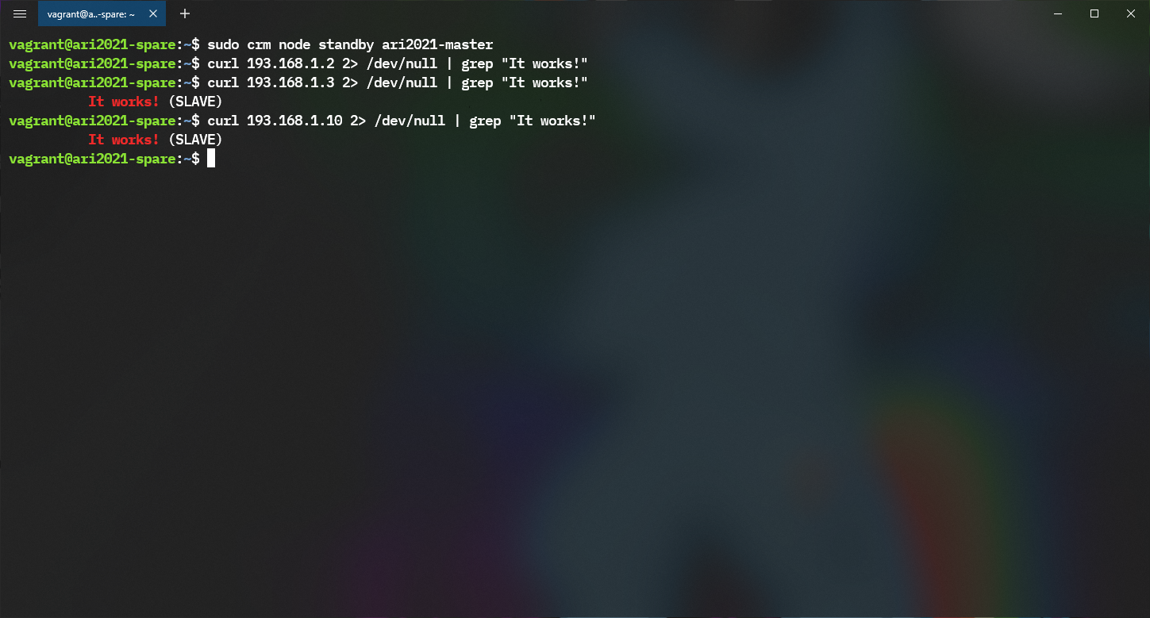

(El slave asume los recursos de master)

Además, con **htop** podemos comprobar que apache se ha parado en **master** y se ha iniciado en **slave**:

|  |  |
| --- | --- |
|  |  |

sudo crm node online ari2021-master  
sudo crm status  
[3curl]

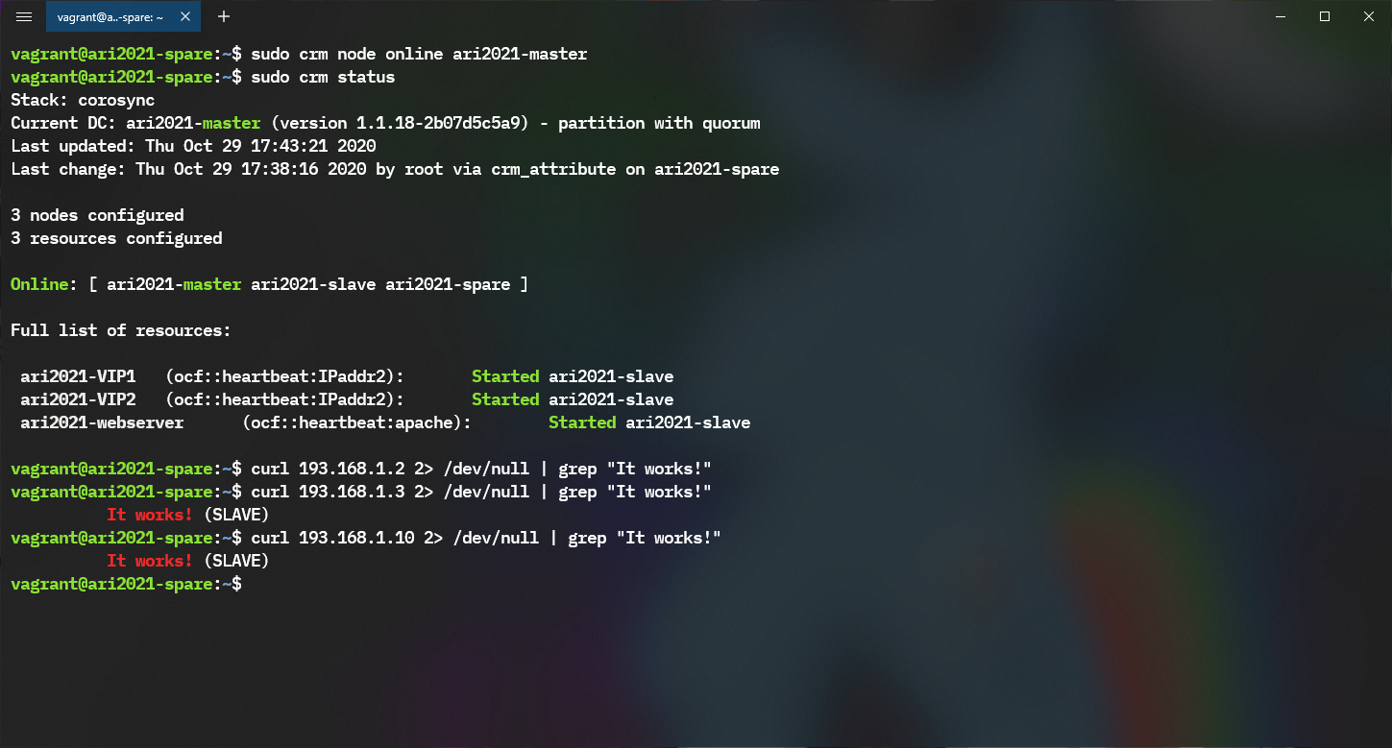

(El servidor sigue corriendo en slave, ya que por la stickiness, no se mueve el recurso de vuelta al master cuando está online de nuevo)

sudo crm node standby ari2021-slave  
sudo crm status  
[3curl]

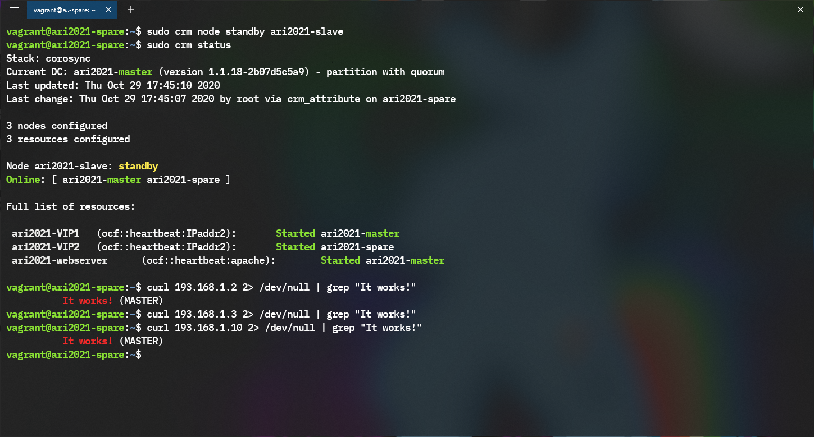

(Ahora el servicio si que cambia de servidor, ya que el slave ha ido a standby)

Además, de nuevo podemos comprobar los procesos en cada servidor con **htop**:

|  |  |
| --- | --- |
|  |  |

sudo crm node online ari2021-slave  
sudo crm status  
[3curl]

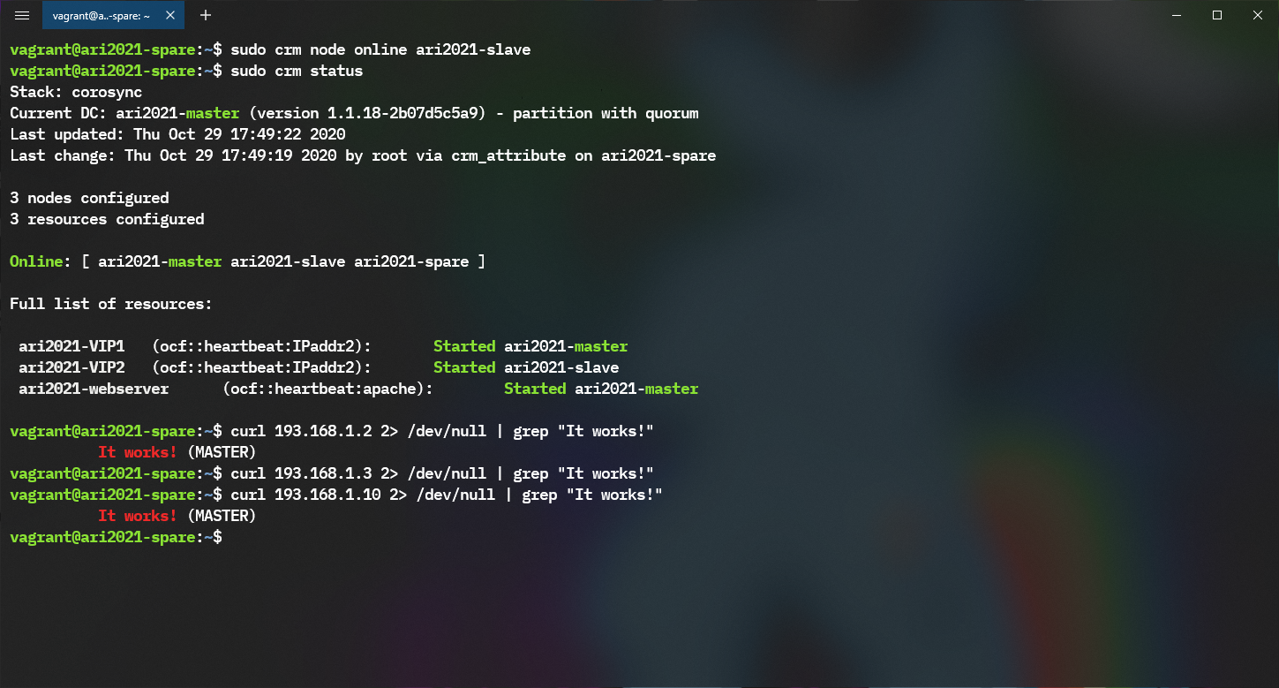

(de nuevo, aunque volvamos a activar el slave, el servicio ya se encuentra en el master, y por stickiness, no va a cambiar de vuelva al slave)

La principal conclusión de este apartado, es que el servidor se comporta como debería. Iniciando el servicio cuando es necesario, y deteniéndolo cuando no.

Además, la stickiness hace que no migremos el servicio mientras no sea estrictamente necesario.

**JUSTIFICACIÓN DE LA SEGUNDA PARTE**

Se adjuntan capturas de la ejecución (en orden) de los siguientes comandos:

sudo drbdadm dump ari2021-drbd1  
cat /proc/drbd

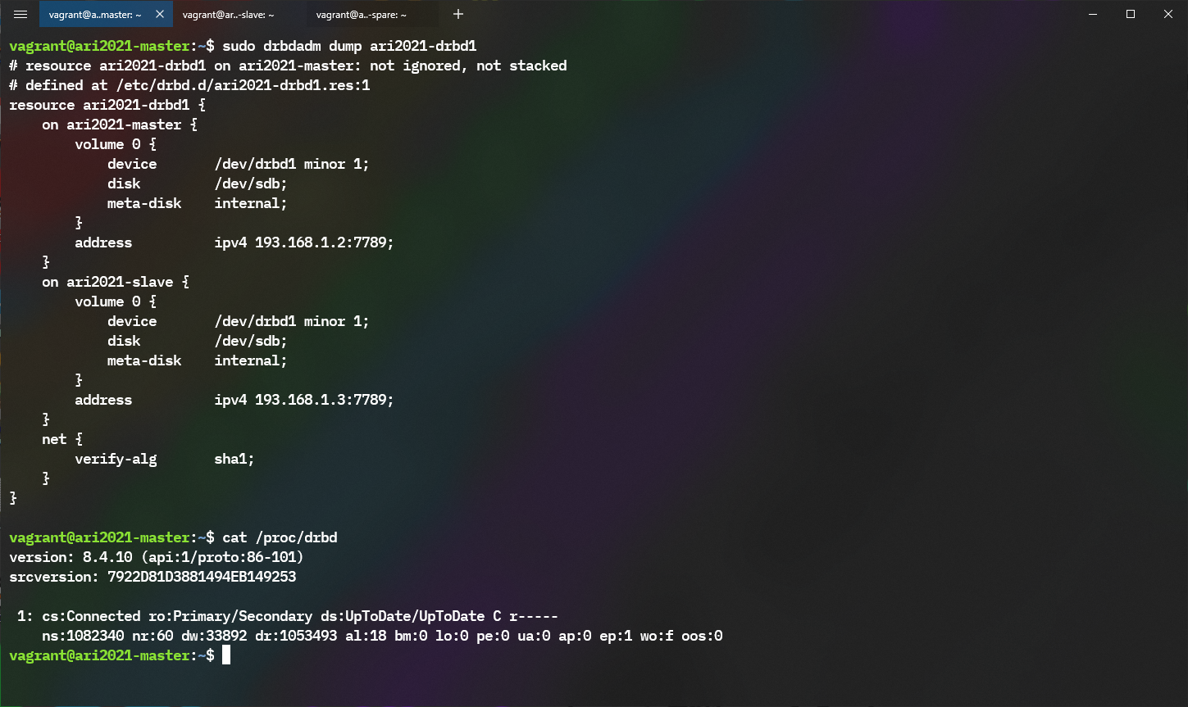

(Mostramos la configuración actual de DRBD así como su estado)

sudo drbdadm secondary ari2021-drbd1  
sudo drbdadm primary ari2021-drbd1  
cat /proc/drbd

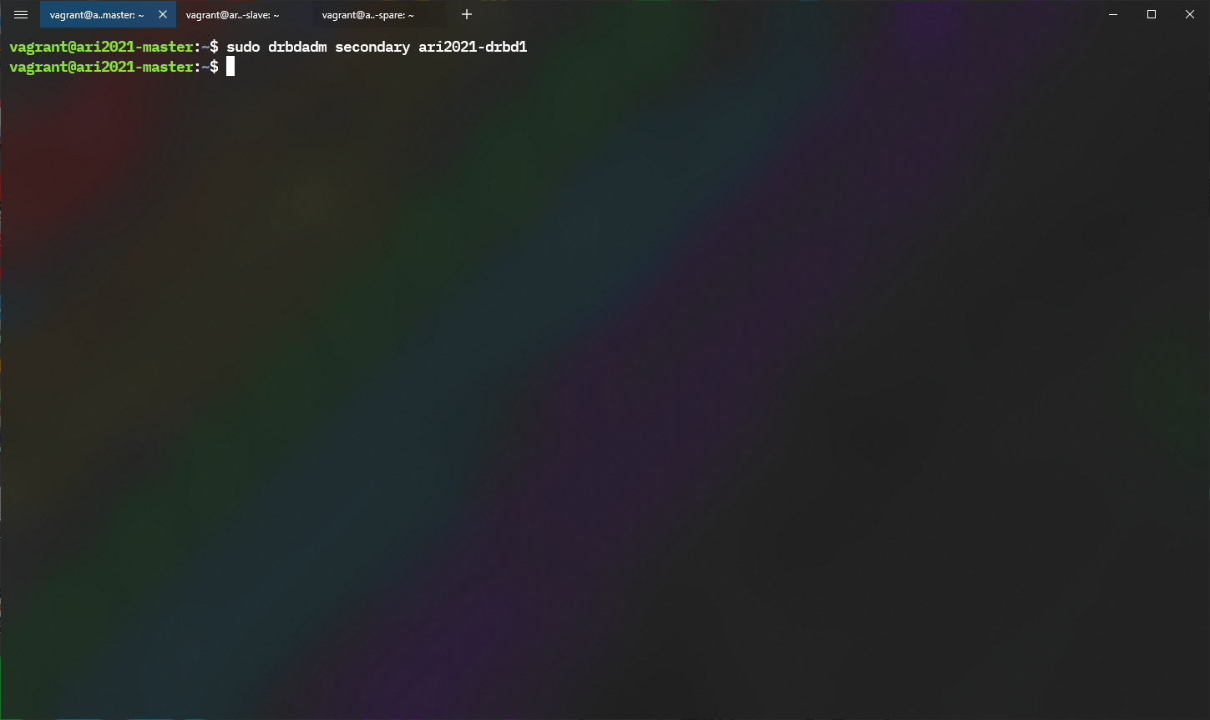  
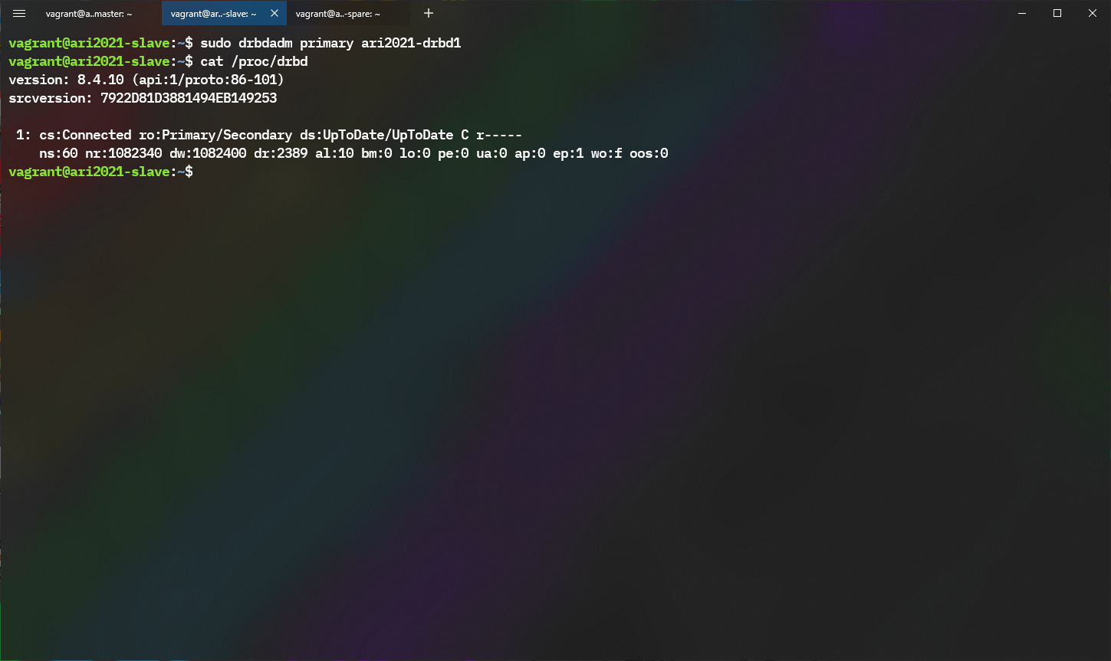

(Vemos como se han cambiado los roles satisfactoriamente, ya que en el slave, aparece Primary/Secondary, refiriéndose a slave/master)

sudo mount /dev/drbd1 /mnt  
ls -la /mnt  
cat /mnt/index.html | grep "\[DRBD\]"

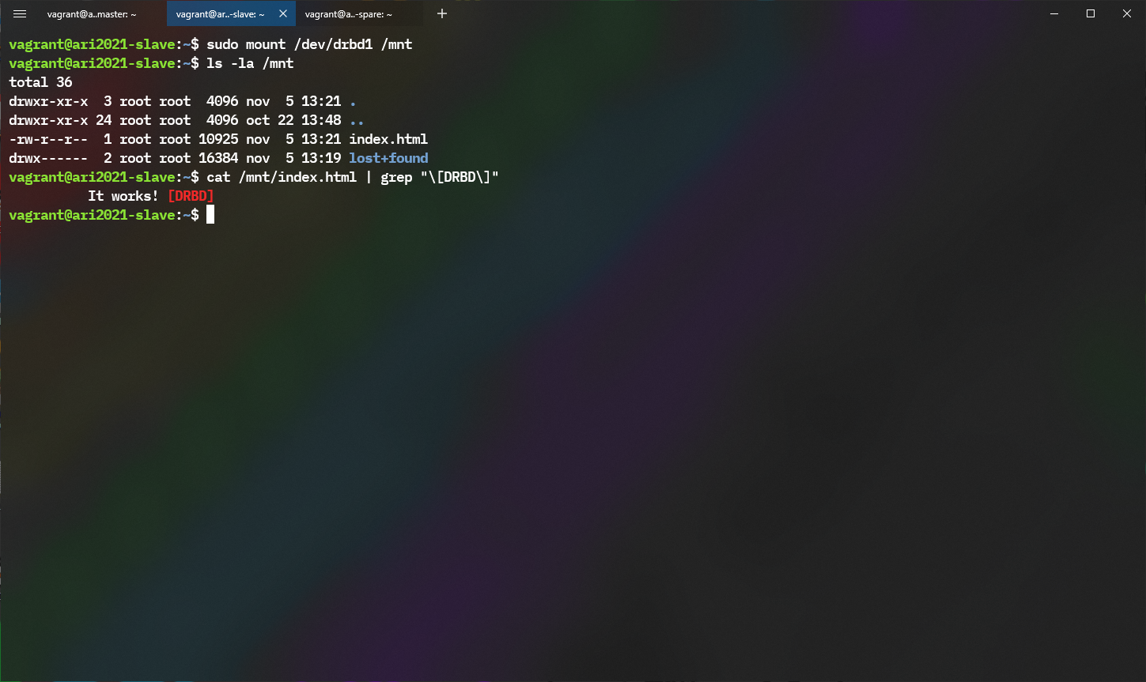

(Montamos la primera y única partición del disco que maneja DRBD en /mnt, mostramos su contenido, y vemos que efectivamente, el archivo index.html  
se ha sincronizado satisfactoriamente desde master)

sudo umount /mnt  
sudo drbdadm secondary ari2021-drbd1  
sudo drbdadm primary ari2021-drbd1  
cat /proc/drbd

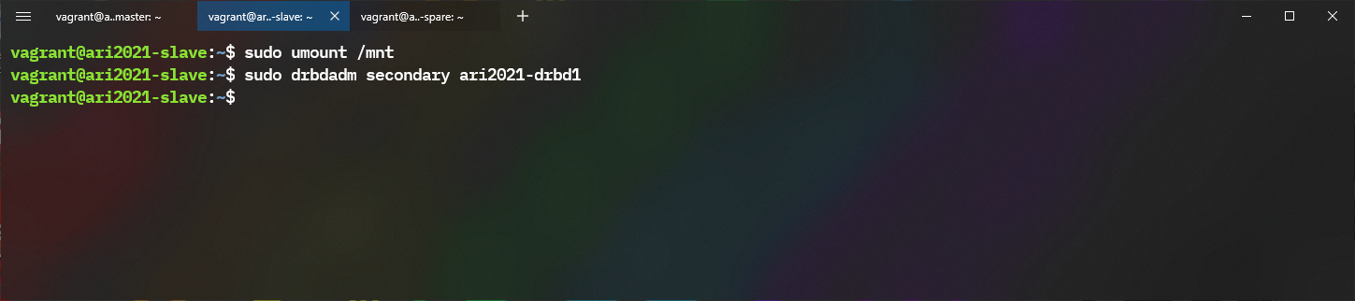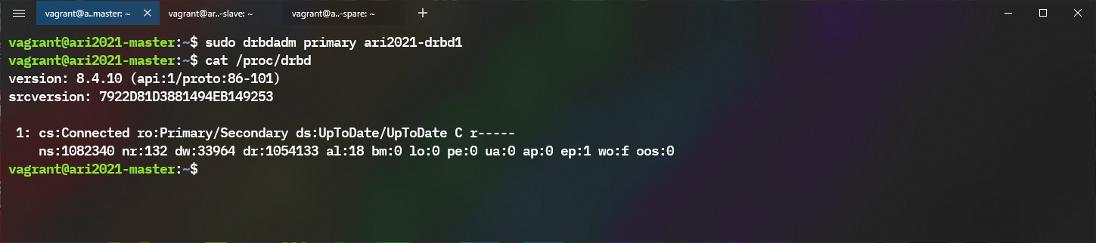

(Desmontamos la partición de /mnt y hacemos el proceso contrario, es decir, poner al master como primario, y como vemos, marca ro:Primary/Secondary en master, así que todo ha salido como esperábamos)

**JUSTIFICACIÓN DE LA TERCERA PARTE**

A parte de lo que se indica en la práctica, he realizado una acción preventiva, que ha sido mover el index.html original ubicado en /var/www/html a ~, tanto en el master como en el slave, por si al montar la partición de DRBD nos diese algún error.

|  |
| --- |
| master$ sudo mv /var/www/html/index.html ~/index.html.master.bak |
| slave$ sudo mv /var/www/html/index.html ~/index.html.slave.bak |

Se adjuntan capturas de la ejecución (en orden) de los siguientes comandos:

sudo crm configure

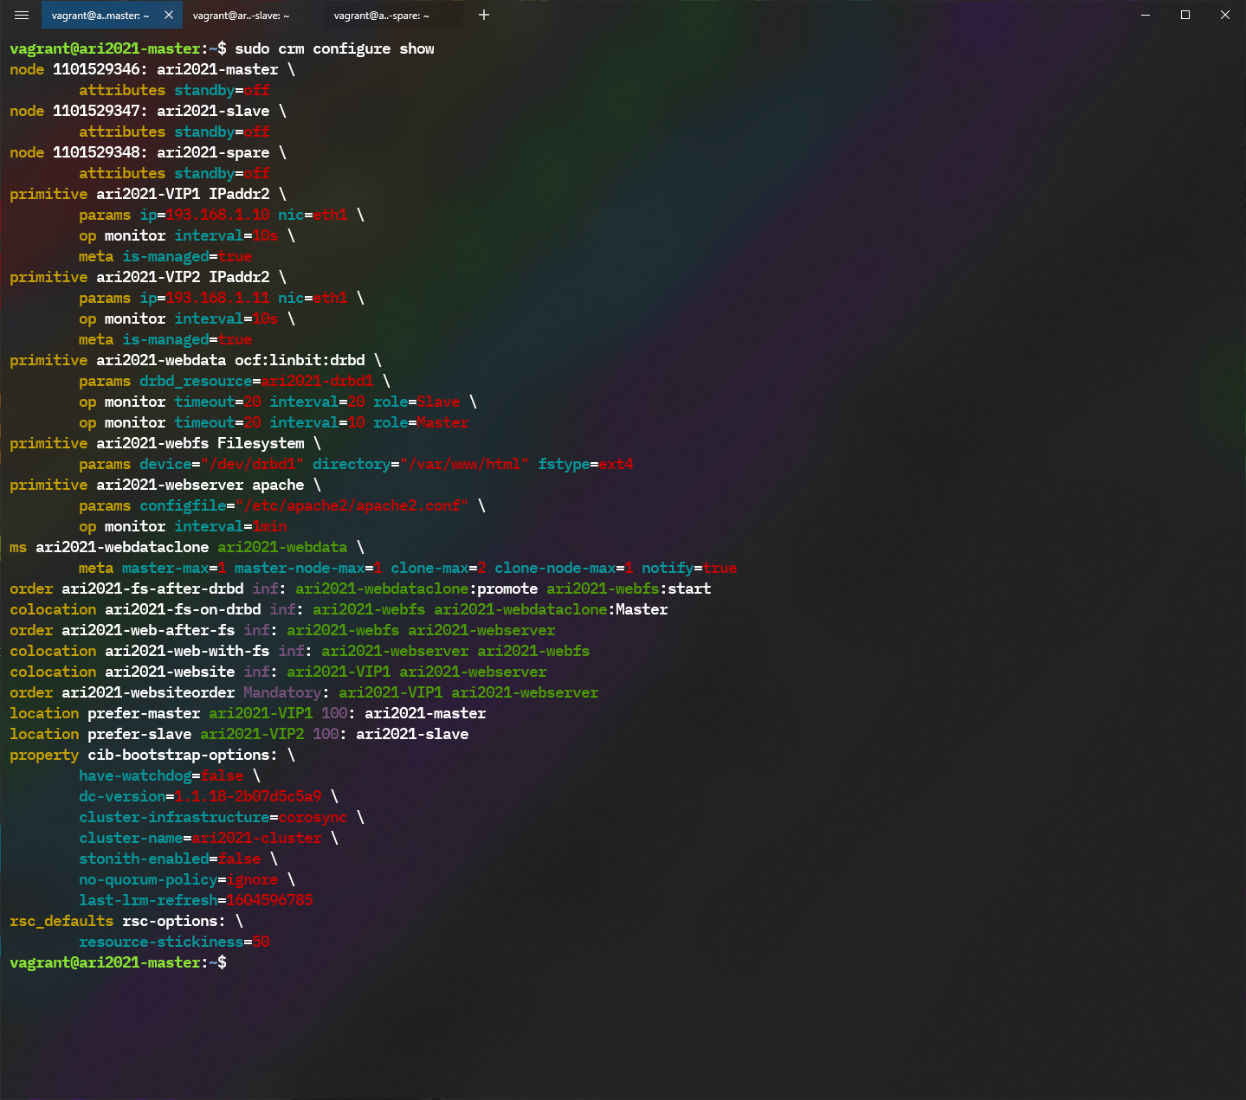

(Miramos la configuración, podemos notar cómo ha crecido desde que hicimos la primera práctica :D )

sudo crm status  
[3curl]

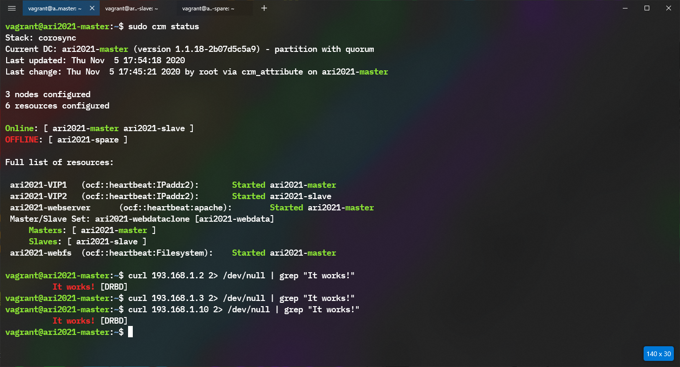

(Los recursos que utilizamos se encuentran originalmente en master, y así lo muestra tanto status, como el output de curl, tal como se pide en la justificación)

sudo crm node standby ari2021-master  
sudo crm node online ari2021-master  
sudo crm status  
[3curl]

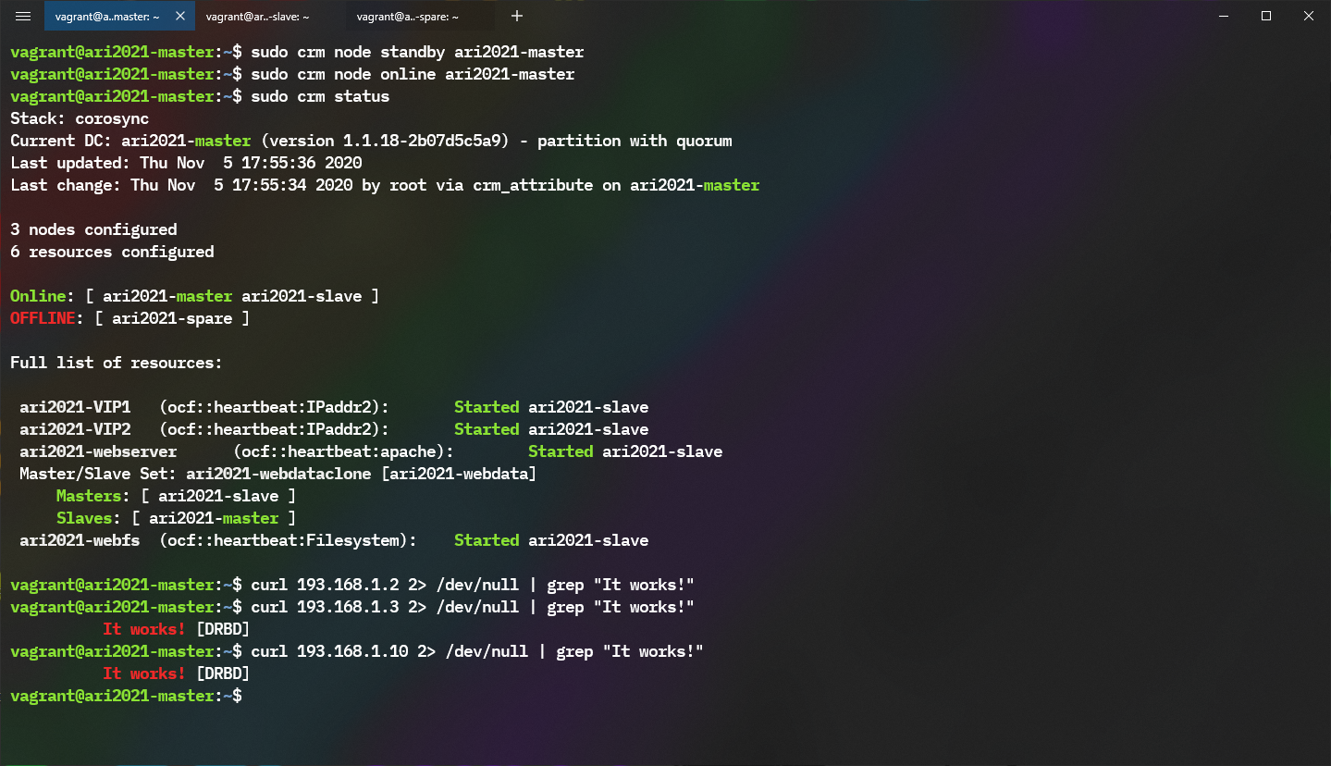

(Al apagar y volver a encender el master, se va al slave cuando se apaga, y se queda en él aún cuando se enciende, debido a la stickiness)

sudo crm node standby ari2021-slave  
sudo crm node online ari2021-slave  
sudo crm status  
[3curl]

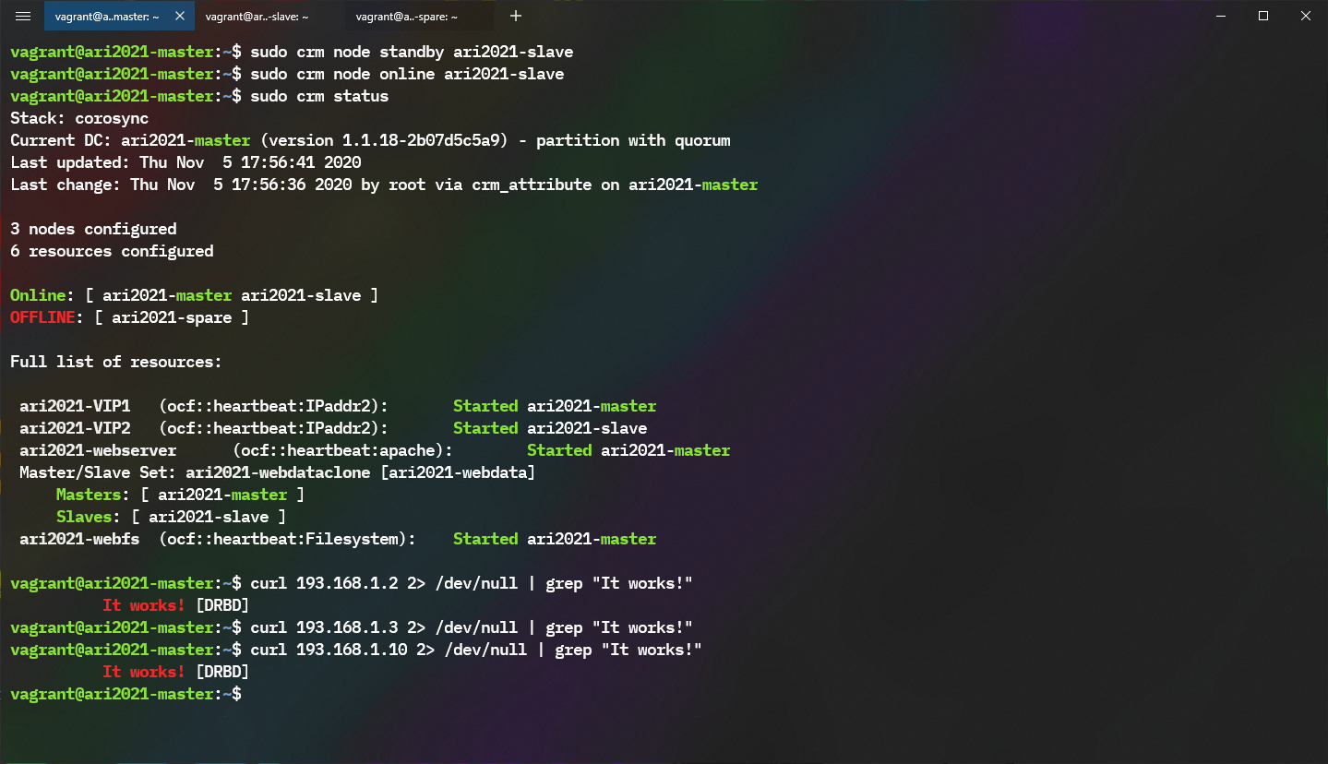

(Al apagar el slave, obtenemos el mismo resultado que antes, pero a la inversa: es decir, los recursos se migran de vuelta al master, ya que es el único online; y se quedan en él aunque encendamos el slave, debido, de nuevo, a la stickiness)

Realmente no tengo tanto que explicar acerca de esto, ya que queda bastante claro el qué hace y por qué, así pues, podemos concluir que el cluster se comporta como deseamos.

En este caso, que estamos tratando con sistemas ya un poco más pesados que el de la práctica anterior (tampoco tan pesados, pero en comparación...), ya que levantar apache es bastante más costoso que trasladar una IP virtual, que doy por hecho que se hará con el envío de un par de paquetes ARP, es decir, que virtualmente no tiene coste alguno.

Alonso Rodriguez Iglesias. 5-Noviembre-2020